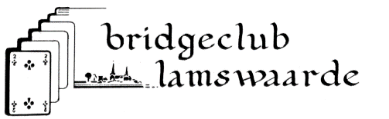 Hemelvaartsdrive wordt VOGELDRIVE

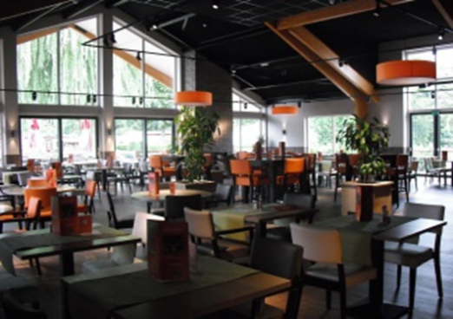
Na enkele jaren van stilte willen we de draad weer oppakken om een drive te organiseren. Onze vertrouwde locatie “Hotel van Leuven” heeft een andere bestemming gekregen. Onze nieuwe locatie is gelegen in Hengstdijk: recreatiecentrum de Vogel, Vogelweg 4, 4585 PL Hengstdijk.

Graag nodigen wij U uit op zaterdag 1 juni 2024 om 14.00 uur.
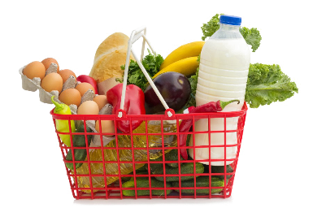
We spelen 6 ronden van 4 spellen. Als U lid bent van de NBB kunt u meesterpunten verdienen volgens de geldende schaal. Zoals gewoonlijk zijn er prijzen in natura te winnen.

Bij voldoende deelname organiseren we een aparte lijn voor cursisten die in of na de coronatijd een cursus hebben gevolgd.

Opgave tot 25-05-2024 via mail of via bijgaande aanmeldstrook bij:
Ronny van Goethem’, Pastoor Smuldersstraat 34, 4587 AJ Kloosterzande.
Tel: 0114-681941 of 06-44720719 Email: bclamswaarde@gmail.com

Graag tijdig aanmelden: Aanmelding is pas definitief nadat het inschrijfgeld van 20 euro per paar is ontvangen.

Opgave voor de drive houdt ook uw toestemming in voor publicatie van foto’s op of via de website, tenzij u heeft aangegeven het hiermee niet eens te zijn.

Betalingswijze: NL74RABO0332637719 (voor de Vlaamse collega’s: IBAN nr.: NL74 en BIC nr. RABONL2U) ter attentie van BC Lamswaarde o.v.v. Vogeldrive 2024. LET OP: beide namen van het paar vermelden bij de betaling

Na de bridgemiddag is er gelegenheid om een hapje te eten. Zie hiervoor bijgaand keuzemenu, op te geven met de aanmelding.

Aanmelding voor de Vogeldrive 2024 bij BC Lamswaarde:

 | Speler | Speler 2
Voornaam
Achternaam
NBB-nummer
Telnr.;
Email adres
Cursistengroep | Ja/ nee | Ja/ nee

Menukeuze na afloop (ongeveer 18.30 uur) voor de liefhebbers. (31,50 euro)
Introducés zijn welkom. Wel vermelden bij onderstaande opgave.

Voorgerecht
Tomatensoep of dagsoep aan tafel geserveerd. | Met stokbrood en smeersel.
Hoofdgerecht (keuze aangeven)
Rundvlees stoverij
Kipsaté met garnituren
Scampi’s (8) in knoflookroomsaus.
Rode curry (vegetarisch)
Dessert
Keuze uit ijskar met vers fruit, koude sauzen en slagroom. *
Koffie of thee met likeurtje.
IJs dessert met karamel of chocoladesaus.
* bij voldoende deelname (minimaal 15 personen)

